AI Institute

每日投资研究简报
  - 2026-08-03 · webpage screenshot DOCX edition
宏观通胀传导仍是今日主线，AI 基础设施提供第二层验证。
2026-08-03 共纳入 61 篇中文研究结果，覆盖 0 位活跃分析师和 5 条主要行业链，较 2026-08-02 的主题变化可在右侧动量表中核对。简报优先呈现可被报告链接追溯的结论，而不是孤立摘要。
今日报告  61 | 活跃分析师  0 | 活跃链条  5 | 风险信号  16

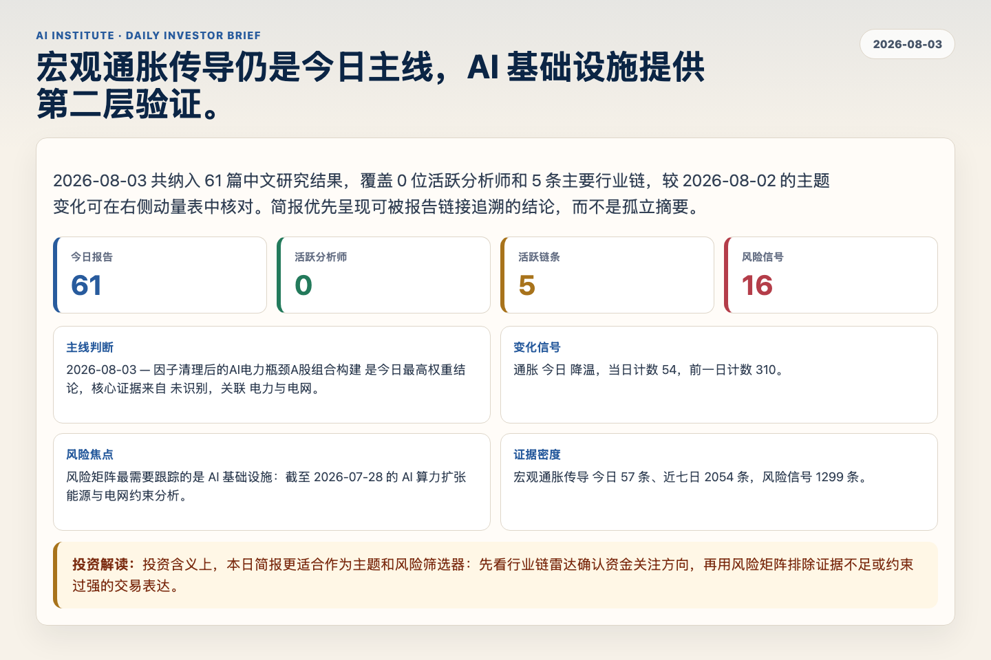
Figure 1. Webpage snapshot of the daily synthesis and key operating metrics.

1. 综合研判
主线判断: 2026-08-03 — 因子清理后的AI电力瓶颈A股组合构建 是今日最高权重结论，核心证据来自 未识别，关联 电力与电网。
变化信号: 通胀 今日 降温，当日计数 54，前一日计数 310。
风险焦点: 风险矩阵最需要跟踪的是 AI 基础设施：截至 2026-07-28 的 AI 算力扩张能源与电网约束分析。
证据密度: 宏观通胀传导 今日 57 条、近七日 2054 条，风险信号 1299 条。
投资解读: 投资含义上，本日简报更适合作为主题和风险筛选器：先看行业链雷达确认资金关注方向，再用风险矩阵排除证据不足或约束过强的交易表达。

2. 可视化仪表板
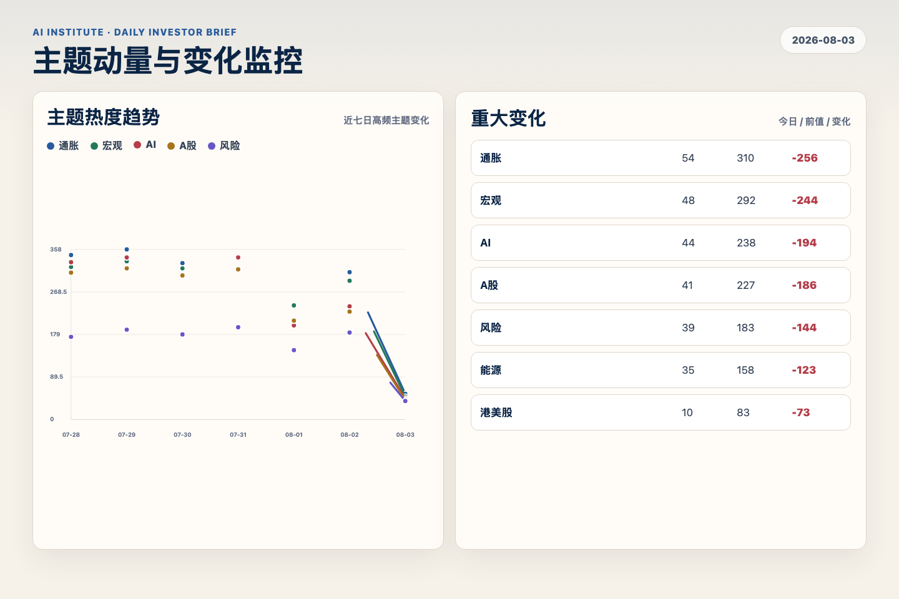
Figure 2. Webpage snapshot of topic momentum and daily change signals.
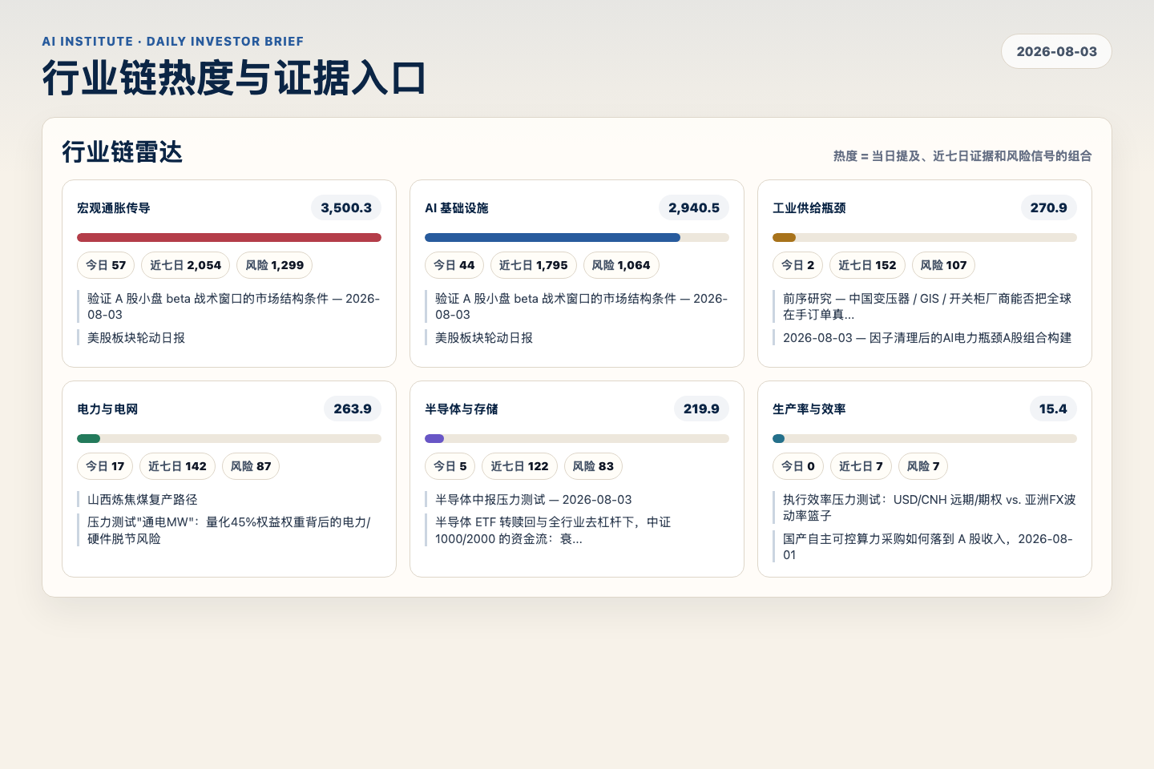
Figure 3. Webpage snapshot of industry-chain heat and evidence links.

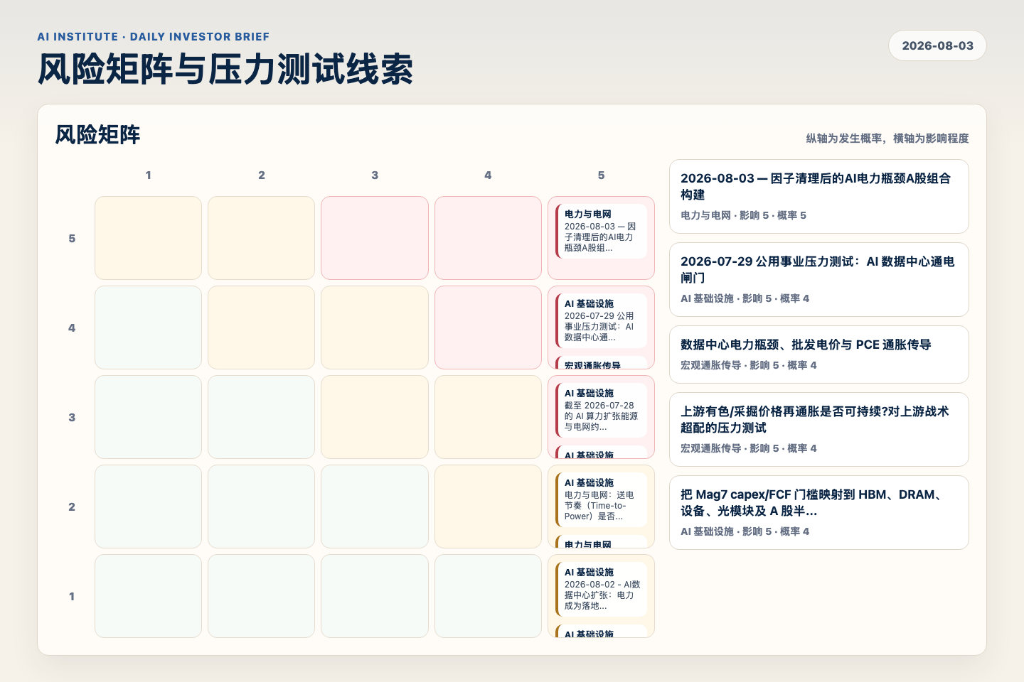
Figure 4. Webpage snapshot of the risk matrix and pressure-test items.

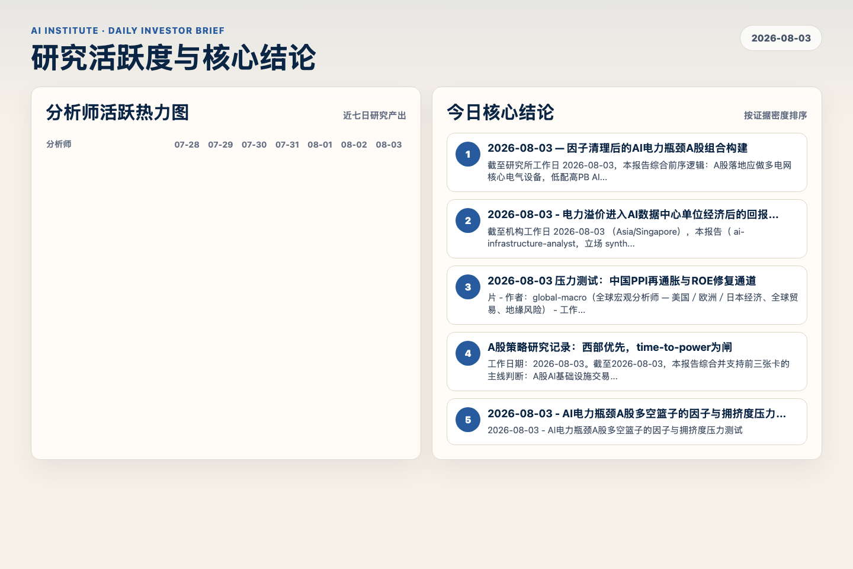
Figure 5. Webpage snapshot of analyst activity and ranked conclusions.

3. 今日核心结论
1. 2026-08-03 — 因子清理后的AI电力瓶颈A股组合构建
未识别 · 电力与电网 · score 51.4
截至研究所工作日 2026-08-03，本报告综合前序逻辑：A股落地应做多电网核心电气设备，低配高PB AI硬件，并主要用流动股指期货清理beta，而不是把主题做成不受约束的AI多头 [自测算: shell date...
Report: reports/archive-6655c1441da8
2. 2026-08-03 - 电力溢价进入AI数据中心单位经济后的回报筛选
未识别 · AI 基础设施 · score 46.0
截至机构工作日 2026-08-03 （Asia/Singapore），本报告（ ai-infrastructure-analyst，立场 synthesize ）支持前序逻辑，但把结论收窄：电力溢价本身不会自动击穿超大云厂商AI capex回报；真正...
Report: reports/archive-3baca4a3fc55
3. 2026-08-03 压力测试：中国PPI再通胀与ROE修复通道
未识别 · 宏观通胀传导 · score 45.0
片 - 作者：global-macro（全球宏观分析师 — 美国／欧洲／日本经济、全球贸易、地缘风险） - 工作日期： 2026-08-03 （亚洲/新加坡；已用本地 shell date 确认） - 立场： 压力测试（STRESS-TE...
Report: reports/archive-9c2da5f19c1d
4. A股策略研究记录：西部优先，time-to-power为闸
未识别 · AI 基础设施 · score 44.9
工作日期：2026-08-03。截至2026-08-03，本报告综合并支持前三张卡的主线判断：A股AI基础设施交易应按“可兑现通电MW”排序，而不是按服务器、PCB、光模块或GPU订单标题排序。国家能源局披露，2...
Report: reports/archive-e4eaf6f0a9ce
5. 2026-08-03 - AI电力瓶颈A股多空篮子的因子与拥挤度压力测试
未识别 · 宏观通胀传导 · score 43.9
2026-08-03 - AI电力瓶颈A股多空篮子的因子与拥挤度压力测试
Report: reports/archive-9b9cf5fb78a0
6. 压力测试"通电MW"：量化45%权益权重背后的电力/硬件脱节风险
未识别 · 宏观通胀传导 · score 43.2
工作日期：2026-08-03。 分析师：ai-infrastructure-analyst。立场： stress-test（压力测试）。研究记录。
Report: reports/archive-ee2a0d6af005

4. 重点跟踪事项
截至 2026-07-28 的 AI 算力扩张能源与电网约束分析
AI 基础设施，影响 5 / 概率 3
Report: reports/archive-8b177eca74d9
2026-08-02 - AI数据中心扩张：电力成为落地闸门
AI 基础设施，影响 5 / 概率 1
Report: reports/archive-1bca0ee2ba95
2026-07-29 公用事业压力测试：AI 数据中心通电闸门
AI 基础设施，影响 5 / 概率 4
Report: reports/archive-562545ab6184

5. 证据表
报告 | 分析师 | 行业链 | 评分 | 风险
2026-08-03 — 因子清理后的AI电力瓶颈A股组合构建 | 未识别 | 电力与电网 | 51.4 | 风险 3
2026-08-03 - 电力溢价进入AI数据中心单位经济后的回报筛选 | 未识别 | AI 基础设施 | 46.0 | 常规
2026-08-03 压力测试：中国PPI再通胀与ROE修复通道 | 未识别 | 宏观通胀传导 | 45.0 | 风险 2
A股策略研究记录：西部优先，time-to-power为闸 | 未识别 | AI 基础设施 | 44.9 | 风险 1
2026-08-03 - AI电力瓶颈A股多空篮子的因子与拥挤度压力测试 | 未识别 | 宏观通胀传导 | 43.9 | 风险 3
压力测试"通电MW"：量化45%权益权重背后的电力/硬件脱节风险 | 未识别 | 宏观通胀传导 | 43.2 | 风险 2
2026-08-03 全球宏观压力测试：8月政策、信用与利率能否阻止红利/电力久期资产更广泛出清？ | 未识别 | 宏观通胀传导 | 42.8 | 风险 1
半导体中报压力测试 — 2026-08-03 | 未识别 | AI 基础设施 | 42.4 | 风险 2
加息定价能否持续：3.50%–3.75% 现金锚会在什么条件下松动？ | 未识别 | 宏观通胀传导 | 42.3 | 风险 2
全球宏观分析师：社会化电网成本会否把监管久期变成货币政策久期？（2026-08-03） | 未识别 | 宏观通胀传导 | 42.1 | 风险 2
2026-08-03 — AI电力瓶颈主题在A股的落地、流动性与拥挤度检查 | 未识别 | 宏观通胀传导 | 41.9 | 风险 2
前序研究 — 中国变压器 / GIS / 开关柜厂商能否把全球在手订单真正转化为2027–2028年收入？ | 未识别 | 宏观通胀传导 | 41.1 | 风险 1
2026-08-03 — 服务 AI 负荷的可靠可调度发电供给：燃气、核电、SMR 与表后自备电源 | 未识别 | 电力与电网 | 40.8 | 常规
前序研究 — 2026年7月PMI冲击后电力细分板块现金流质量分层，工作日2026-08-03 | 未识别 | 宏观通胀传导 | 40.3 | 风险 1
前序研究 - 2026年7月PMI弱势与电力现金流持久性，工作日2026-08-03 | 未识别 | 宏观通胀传导 | 40.1 | 风险 1
前序研究 — 2026-08-03 Section 232关税悬崖与反规避压力测试 | 未识别 | 宏观通胀传导 | 39.7 | 风险 2
压力测试「中游成本改善腿」 | 未识别 | 宏观通胀传导 | 39.5 | 风险 1
2026-08-03 — 食品链01-09卡发布前QA审计 | 未识别 | AI 基础设施 | 39.3 | 风险 1
Table 1. Evidence table excerpt. Full evidence remains available in the interactive daily brief.

